Via Gioberti: proposte di riqualificazione (bozza)
Situazione
Il quadro attuale di via Gioberti e dintorni vede massicci fenomeni di sosta selvaggia, traffico caotico, aggressivo e invasivo, causato anche dalla ricerca della sosta, aria pessima, rumore etc. Nessuno può ragionevolmente sostenere che lo status quo sia da conservare, oltretutto in netta contraddizione con le eleganti vetrine e l'opportunità di un clima disteso e gradevole per gli acquisti, per i residenti, per la mobilità cittadina etc..
Esigenze e vie d'uscita
E’ necessario individuare soluzioni che tengano conto di tutti i soggetti: residenti, clienti, cittadini vari, commercianti, rifornimenti e il quartiere e la città nel suo insieme.
In ogni caso necessitano soluzioni trasparenti e partecipate, senza negoziati o decisioni a porte chiuse con una o più categorie di interessati: il consenso, da ricercare, non può essere valutato sulla voce più grossa. Le Istituzioni (Comune e Quartieri) devono rappresentare anche i cittadini non organizzati o meno attivi nell’esprimersi (p. es. in contesti dai toni vessatori): residenti, bambini, utenti della mobilità.
Obbiettivi e fattori
- la riqualificazione deve tener conto dell’intera zona, perciò anche delle strade vicine
- carico/scarico, rifornimenti etc devono trovare modalità più ordinate e meno problematiche sia per i commercianti che per residenti, clienti, cittadini che fruiscono della strada
- la mobilità, soprattutto quella di quartiere, pedonale e ciclistica, deve essere favorita e migliorata, non ostacolata o danneggiata
- i residenti non devono risultare svantaggiati e per essi vanno individuate soluzioni per e la sosta
- per le biciclette va realizzato un collegamento bidirezionale (promiscuo o riservato) fra la pista ciclabile dell’Affrico (P.za Alberti) e quella di viale Gramsci, in asse perfetto con la direttrice verso il centro data da Borgo La Croce (già pedonalizzata e ciclabile)
- la sosta per shopping ha esigenze diverse da quella dei residenti, e risulta abbondantemente coperte dai due parcheggi di struttura (p.za Alberti e p.za Beccarla) distanti al massimo 350 metri
Strumenti
Da un primo sommario esame sul campo, con il contributo di vari residenti, sembra assai dubbio che il centinaio di posti auto esistenti in via Gioberti giochi un ruolo di rilievo per il commercio. Già il numero di esercizi presenti, e quindi di titolari, dipendenti etc. supera di gran lunga il numero di posti disponibili, che quindi risultano in gran parte occupati stabilmente, con scarsissima rotazione a favore della clientela.
Per arrivare ad un quadro reale della situazione si propone una indagine sul campo con la clientela degli esercizi commerciali. La modalità potrebbe essere per es. un questionario da riempire in pochi minuti presso un campione di negozi della zona., mirante appunto, con poche semplici domande, ad appurare con che mezzi è arrivato il cliente e dove ha parcheggiato. L’indagine potrebbe essere condotta e organizzata dal Quartiere, con la collaborazione dei commercianti.
Una seconda indagine potrebbe invece effettuare la misurazione del rumore e degli inquinanti nella strada e in zona e potrebbe essere affidata all’Arpat o in alternativa ad un soggetto non istituzionale qualificato.
Come strumento per l’esame razionale delle varie opzioni, più che assemblee o negoziati a porte chiuse, potrebbe essere istituito una sorta di laboratorio aperto di quartiere con la partecipazione delle varie componenti interessate, istituzionali e non.
Soluzioni
L’ipotesi avanzata finora di allargamento dei marciapiedi, per l’intera lunghezza o solo di una parte, senza pedonalizzazione o altre misure di moderazione del traffico, ci sembra incoerente e inaccettabile: l’effetto sarebbe di trasformare Via Gioberti in una strada di scorrimento, di non ridurre il transito per “ricerca sosta”, eliminando in toto o in parte i posti auto che in orari serali sono a disposizione dei residenti, con modesti vantaggi di vivibilità.
Esaminando le varie possibili soluzioni si presentano le seguenti, con alcune varianti:
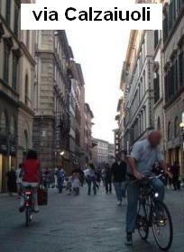
Pedonalizzazione
E’ la soluzione che meglio risponde alla griglia di esigenze sopra esposta, e
Una modalità più adatta potrebbe essere, invece dell’allargamento dei marciapiedi, un livello unico di selciato sul modello di via Calzaiuoli
In ogni caso la pedonalizzazione presenta alcune opzioni e varianti che permettono di graduarla:
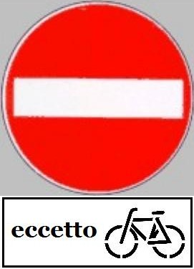
- l’ipotesi di pedonalizzare, almeno inizialmente, solo un tratto di via Gioberti. In tal modo si impedisce comunque il traffico di attraversamento e si disincentiva quello di “ricerca sosta” in un tratto che comunque ha oggi pochissimi posti auto, ma in compenso è bersaglio della sosta selvaggia (sui marciapiedi). Candidato primario è il tratto centrale (da via del Ghirlandaio a via Cimabue) o, in seconda battuta, quello iniziale, a partire da piazza Alberti. Potrebbe essere invece mantenuto transitabile il tratto fra p.za Beccarla e via Cimabue, che è quella dotata di un buon numero di posti auto. In questo tratto sarà da prevedere nello spazio esistente una ciclabile per consentire il transito ai ciclisti da/per p.za Beccarla sull’asse Affrico/viali/centro.
- l’eventuale accesso residenti per la sosta dopo le 19,30
In ogni caso, nella pedonalizzazione parziale o totale, è da prevedere il transito bidirezionale delle biciclette, come previsto dal codice della strada, ma di sovente disabilitato a Firenze da segnaletica incongrua. Va anche osservato che parte dello spazio da destinare all’allargamento di un solo marciapiede può essere invece destinato, su un lato, ad una pista ciclabile mono o bidirezionale.
Moderazione del traffico
In alternativa (anche parziale) alla pedonalizzazione, ed in netto contrasto con la trasformazione in strada di scorrimento, possono essere adottate le soluzioni di trafic calming (= moderazione del traffico) ormai diffusissime in tutt’Europa, in particolare per le zone commerciali o residenziali.
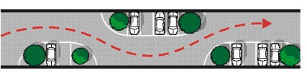
Essenzialmente gli interventi : miranti alla vivibilità della via, sono:
- impedire il traffico di attraversamento: es. con sensi unici opposti, divergenti o convergenti, per due segmenti della strada o con lo sbarramento fisico in un punto intermedio
- rendere il traffico meno aggressivo e invasivo con rallentamenti e dissuasori: es. serpentine, aiuole, dossi, piazzuole, e la stessa dislocazione della sosta per es. alternata sui due lati ogni 20-30 metri.
- garantire la ciclabilità bidirezionale con relativa segnaletica (senso unico “eccetto bici”) anche senza la creazione di pista ciclabile in sede propria.
- impedire la sosta abusiva: piolini, dissuasori etc.
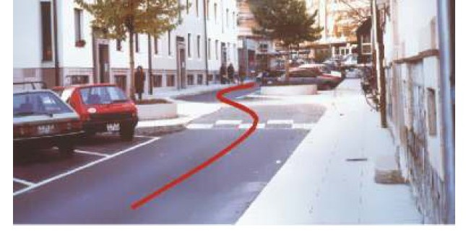
Soluzioni miste o a scacchiera:
Le due grandi ipotesi, pedonalizzazione e moderazione del traffico, sono ottimamente combinabili fra loro in soluzioni miste o a scacchiera: es, pedonalizzazione e chiusura di un tratto e moderazione del traffico sugli altri.
Nella zona che potrebbe essere, in una prima fase, “preservata” dalla pedonalizzazione (fra p.za Beccaria e Via Cimabue) un intervento di modesto impatto ma a tempi brevi potrebbe prevedere la conservazione dei marciapiedi attuali e della quantità di posti auto presenti, facendo però spazio (esistente) ad un breve tratto di pista ciclabile in sede propria con transito bidirezionale che colleghi via Cimabue con il centro della piazza fino a Borgo La Croce, rendendo ciclopedonale il vialetto che passa sotto alla porta (e relativi attraversamenti) fra i due lati della piazza.
La pista ciclabile può essere collocata al centro dell’imbuto di via Gioberti, in linea diretta col vialetto pedonale verso la porta, oppure essere condotta su uno dei due lati di via Gioberti e inserita fra posti auto a lisca di pesce e marciapiede, senza alcuna perdita di parcheggi e modesta riduzione della carreggiata.
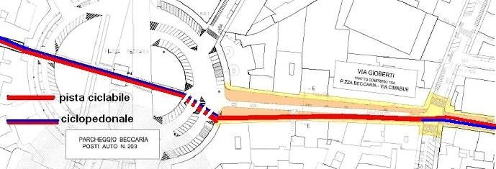

Una ulteriore soluzione è anche quella, nel tratto più stretto, di allargare un solo marciapiede, e sfruttare lo spazio sul lato opposto per una ciclabile almeno monodirezionale (circa 1-1,5 mt), ben separata dai pedoni.
Interventi aggiuntivi
Nell’esame delle possibili opzioni di riqualificazione sono emerse, soprattutto da parte dei residenti, due proposte interessanti:
- la dislocazione di punti di noleggio bici in piazza Beccaria e in p.za Alberti, in modo da favorire i clienti che utilizzano tali parcheggi. Nel caso di un solo punto è da preferire in piazza Beccarla perché in grado di servire anche Borgo La Croce e il centro storico. Un periodo di promozione del noleggio bici nella prima fase della pedonalizzazione potrebbe favorire molto l’iniziativa.
- il prolungamento o la creazione di una linea di bussino elettrico per servire appunto via Gioberti e la zona, probabilmente fino a P.za Alberti.

